**Домашнее задание**

**Тема недели: «Мои любимые игрушки»**

**30.02.17г.-03.02.17г.**

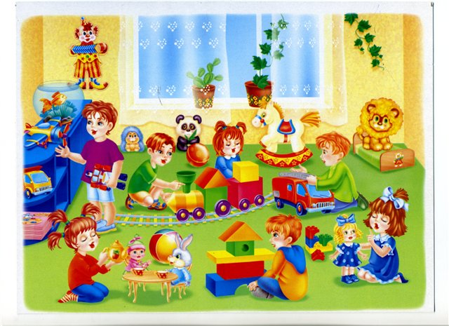

***Родителям рекомендуется:***

➢ ***Рассказать ребенку, для чего он ходит в детский сад.***

➢ ***Вспомнить и назвать помещения детского сада (групповая комната, умывальная комната, спальня, раздевалка, физкультурный и музыкальный зал), попросить ребенка рассказать о назначении каждой комнаты.***

➢ ***Вспомнить с ребенком правила поведения в детском саду.***

➢ ***Повторить имена и отчества сотрудников детского сада, учить вежливому обращению ко взрослым.***

➢ ***Рассмотреть с ребенком несколько игрушек.***

➢ ***Определить материал, из которого каждая из них сделана (деревянная, резиновая, пластмассовая, плюшевая, меховая).***

➢ ***Отметить внешние признаки игрушки: форму (круглая, квадратная, овальная, прямоугольная), цвет, качество (мягкая, твердая, гладкая, шершавая).***

➢ ***Провести с ребенком беседу о бережном отношении к игрушкам.***

***Упражнения на развитие речи:***

* **Дидактическая игра «Узнай игрушку по описанию»**
* **Взрослый рассказывает об игрушке, а ребенок ее называет.**
* **Дидактическая игра «Узнай свои игрушки на ощупь»**
* **Ребенку предлагается с закрытыми глазами ощу­пать любую игрушку и назвать ее.**
* **Составить описательный рассказ об игрушке по следующему плану:**
* **Что это?**
* **Каков ее внешний вид (величина, цвет, форма)?**
* **Из какого материала сделана?**
* **Как с ней можно играть?**
* **Упражнение «Подбери признак»**
* **Кукла (какая?) – красивая, новая, резиновая, любимая, ... .**
* **Мяч (какой?) - ....**
* **Упражнение «Назови ласково»**
* **Мяч - мячик, кукла - ... ; мишка - ... ; матрешка - ... ; машина - ...**
* 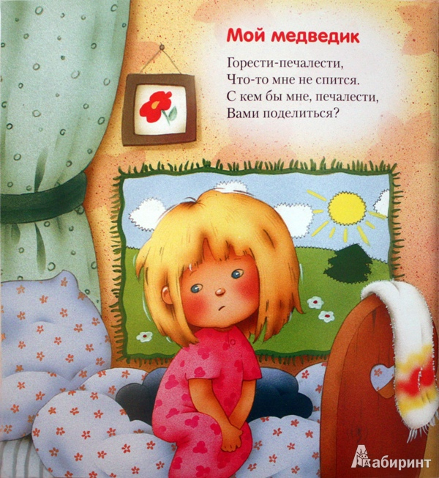**Прочитать стихотворение М. Яснов «Мои игрушки».**

